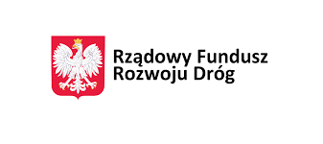 |  |  | Zadanie dofinansowane z  Rządowego Funduszu Rozwoju Dróg

GMINA DREZDENKO
Drezdenko 21.09.2023r.

Znak sprawy: RI.271.1.19.2023

Wyjaśnienie nr 1 treści SWZ
Dot.: postępowania o udzielenie zamówienia publicznego pn.:

Remont ulicy Portowej w Drezdenku

Działając na podstawie art. 284 ust. 2 ustawy z 11 września 2019 r. - Prawo zamówień publicznych (Dz. U. z 2023 r. poz. 1605) zamawiający udziela wyjaśnienia treści SWZ.
Pytania i odpowiedzi:
- Wykonawca prosi o dopuszczenie do warstwy wiążącej (wyrównawczej) z betonu asfaltowego lepiszcza 50/70. Jest to lepiszcze dopuszczone przez przywoływany dokument WT-2 2014, w przeciwieństwie do lepiszcza 35/50. Zastosowanie lepiszcza 50/70 poprawi jej parametry mechaniczne, a tym samym trwałość całej konstrukcji.
Odp. Zamawiający wyraża zgodę na zastosowanie warstwy wiążącej (wyrównawczej) z betonu asfaltowego lepiszcza 50/70.

Z up. Burmistrza
Mateusz Grzymałowski
Zastępca Burmistrza

